**ВЕЛИКИЕ КНИГИ О ВЕЛИКОЙ ПОБЕДЕ**

**Становись! Равняйсь! Смирно! К Параду Победы! Марш!**

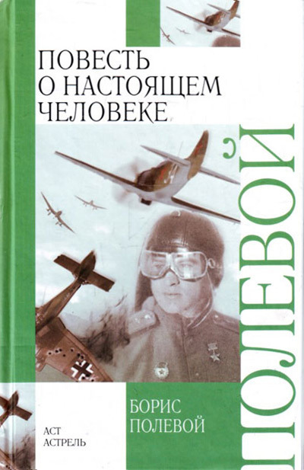

**"Повесть о настоящем человеке"** за авторством Бориса Полевого стала для миллионов советских граждан не только учебником мужественности. Это та книга, которую бы сейчас назвали нон-фикшн, мотивационная литература высшего уровня. История лётчика, написанная по реальным события художественным языком, оставить равнодушным не может никого.

**О книге**

**«Повесть о настоящем человеке»** рассказывает о подвиге лётчика, сбитого в бою во время Великой Отечественной войны. Раненый, обмороженный, он сумел добраться до своих, а после ампутации ног вернулся в строй.

**Отзывы читателей**

* *Книга потрясла! Нужно прочесть, чтобы понять и прочувствовать.*
* *Книга о людях, для которых нет границ и преград, когда на кону судьба и честь государства. Книга о людях, которые знают цену настоящим отношениям и настоящим чувствам. Спасибо автору за удовольствие!*

Он же, Борис Львович Васильев, написал и повесть "А зори здесь тихие..." - потрясающую, проникновенную, лиричную историю об отделении девушек-зенитчиц, вставших на пути озлобленных профессиональных диверсантов. И не отступивших до последнего.

***Глава первая***

*Действие повести происходит в мае 1942 года на железнодорожном разъезде в Карелии. Старшина Федот Васков служит комендантом разъезда. Он недоволен поведением своих подчиненных, которые злоупотребляют алкоголем, и просит начальство прислать непьющих бойцов. В итоге Васкову присылают полувзвод зенитчиков‑трезвенников, которые оказываются девушками. Это смущает Васкова — он никак не может найти общий язык с новыми подчиненными.*

*Васков — опытный боец: за его плечами Советско‑финляндская война. Он разведен — его жена ушла к другому, а сын умер в детстве. Васков малограмотен — окончил всего четыре класса, после чего был вынужден содержать свою семью из‑за смерти отца. Поэтому ему трудно общаться с молодыми девушками, которые живут не по уставу, остры на язык и в большинстве своем получили хорошее образование. Девушки смеются над Васковым и не упускают возможности поддеть его. Они за глаза называют его «стариком», хотя Васкову всего 32 года.*

В книге представлены произведения, которые, без преувеличения, должен прочитать каждый. «А зори здесь тихие…» – признанная классика, невероятная по силе воздействия на читателя.

